CHUYÊN ĐỀ ÔN THI VÀO 10 MÔN TOÁN
Thực hiện kế hoạch hoạt động chuyên môn học kỳ II năm học 2021 – 2022, nhóm Toán 9 trường THCS Lý Thường Kiệt đã thảo luận và xây dựng chuyên đề “Rèn kĩ năng giải bài tập hình học thông qua chứng minh tứ giác nội tiếp”. Chuyên đề nhận được sự chỉ đạo sát sao của Phòng Giáo dục quận Long Biên và BGH, cùng với ý kiến đóng góp của nhóm toán trường THCS Ái Mộ. Đồng chí Trần Thị Thu Hà được phân công thực hiện chuyên đề vào tiết 3 sáng ngày 07/4/2022. Giờ dạy được đánh giá thành công cả về nội dung và phương pháp theo đúng tinh thần của đổi mới sinh hoạt chuyên môn. Tạo cơ hội cho tất cả GV được học tập lẫn nhau thông qua hoạt động hợp tác thiết kế kế hoạch bài dạy, cùng dự giờ và phân tích bài học, góp phần phát triển năng lực chuyên môn và hoàn thiện kỹ năng giảng dạy cho mỗi GV. Phát huy khả năng sáng tạo, phát triển chuyên môn của GV, đảm bảo cơ hội học tập cho từng học sinh.
Sau tiết dạy chuyên đề, các thành viên đã tích cực thảo luận trao, đổi kinh nghiệm về phương pháp giảng dạy bộ môn Toán. Ý kiến của các thành viên tập trung nêu rõ những khó khăn của giáo viên và học sinh trong quá trình dạy học đồng thời chỉ ra nguyên nhân và giải pháp khắc phục để nâng cao chất lượng thi vào 10 bộ môn toán. Sự tận tâm của các thầy cô trường THCS Lý Thường Kiệt mang đến niềm hi vọng trong kì thi vào 10 của học sinh khối 9 năm học 2021 – 2022 sẽ đạt thành tích cao.
Dưới đây là 1 số hình ảnh của buổi sinh hoạt chuyên đề:
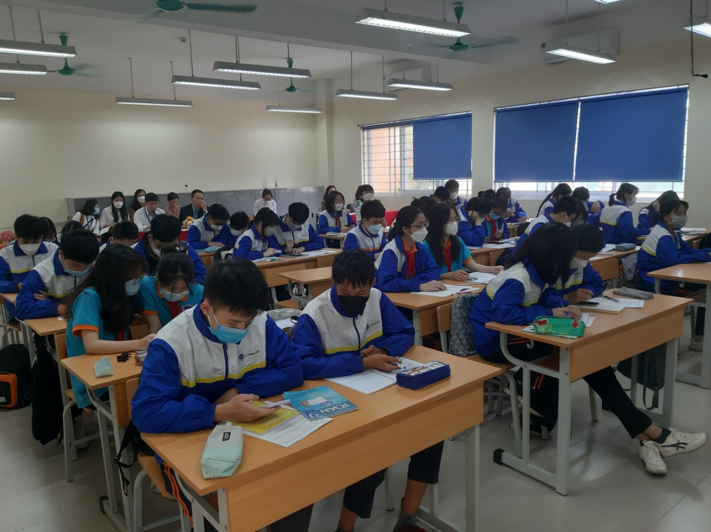
Học sinh 9A5 tham gia trò chơi khởi động trên Kahoot.it trong phần khởi động của chuyên đề.
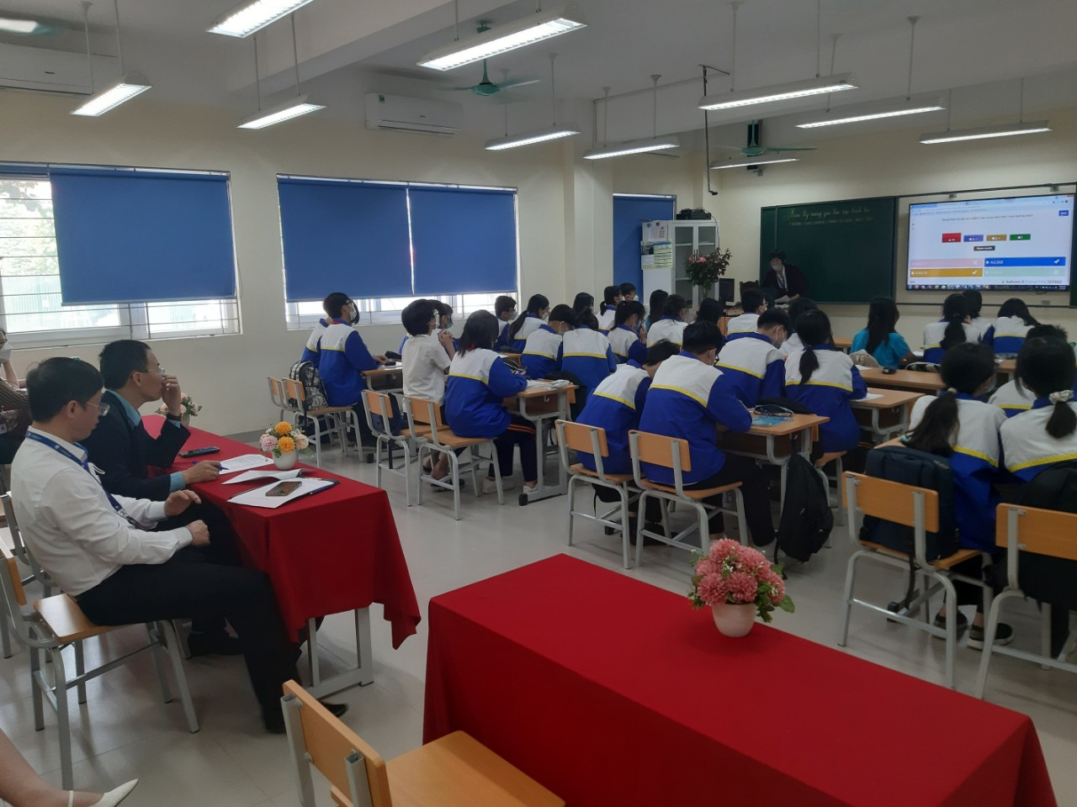
Đ/c Hùng - chuyên viên phòng giáo dục và BGH trường THCS Lý Thường Kiệt dự giờ chỉ đạo.
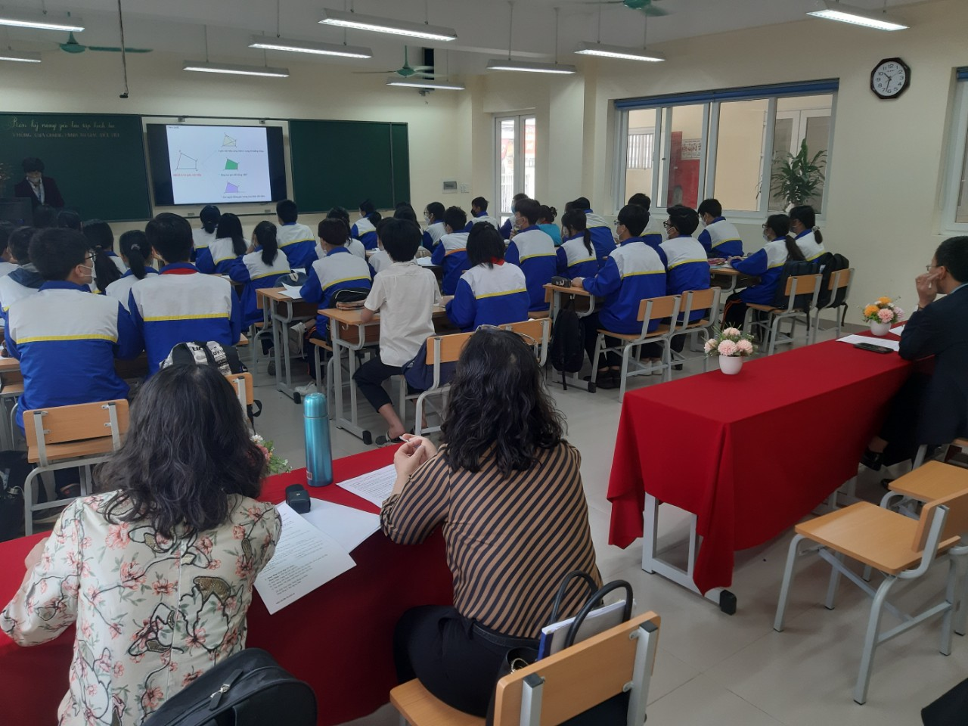
GV nhóm Toán cả hai trường THCS Lý Thường Kiệt và THCS Ái Mộ dự giờ chuyên đề

